Marazzi Vero Bodenfliese

MARAZZI

Eigenschaften

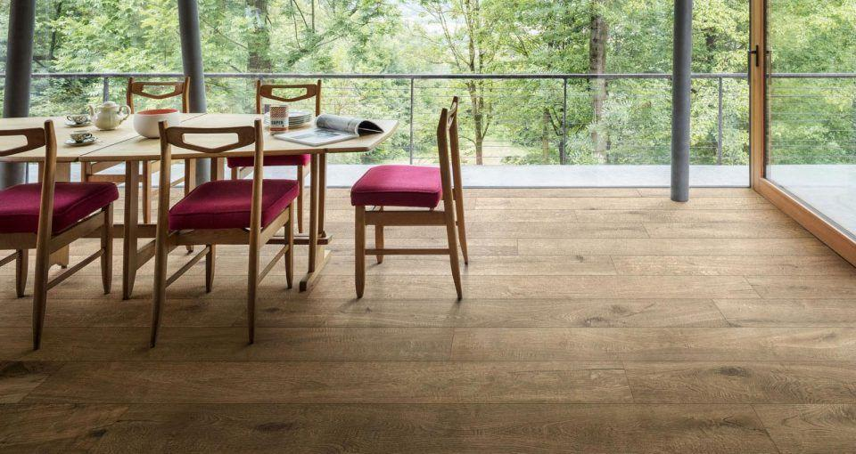

Farbton

Holzart/Holzdekor, nach Hersteller-Farbkarte

Oberfläche

matt

Produkt

Fliese

Werkstoff

Feinsteinzeug, Keramik

Breite (mm)

11,00 - 60,00

Länge (mm)

54,00 - 180,00